**مشخص کردن حوزه‌های ارزش ذی‌نفعان**

تکنیک سیستماتیک جمع‌آوری و تحلیل کمی و کیفی اطلاعات در راستای تعیین کسانی است که علایق آن‌ها باید در طول پروژه، به‌حساب آورده شوند. این تحلیل، علائق، انتظارات و اثر ذینفعان و نسبت آن‌ها باهدف پروژه را شناسایی می‌کند. همچنین به شناسایی روابط ذینفعان (با پروژه و با دیگر ذینفعان ) که می‌توانند به افزایش ائتلاف و شراکت بالقوه در راستای ارتقای شانس موفقیت پروژه بینجامد و نیز روابط ذینفعانی را که نیاز به تأثیر متفاوت در مراحل مختلف پروژه دارند، کمک می‌کند. دو نوع دسته‌بندی اصلی برای گروه‌بندی ذی‌نفعان وجود دارد که دریکی به‌صورت کلی دو نوع ذینفع کلیدی یا اصلی و غیرکلیدی تقسیم‌بندی می‌شوند

**ذینفعان کلیدی:** ذینفعان کلیدی اشخاص یا سازمان‌هایی هستند که نوعی رابطه حقوقی یا قراردادی با پروژه دارند. ازاین‌دست ذینفعان می‌توان به صاحبان سهام، تأمین‌کنندگان، پیمانکاران، مشتریان، بهره‌بردار نهایی، مدیر پروژه و کارکنان و … اشاره کرد.

**ذینفعان غیرکلیدی:** ذینفعان غیرکلیدی اشخاص یا سازمان‌های هستند که در پروژه اعمال‌نفوذ می‌کنند یا تأثیر می‌گذارند یا تأثیر می‌پذیرند اما ارتباط دادوستدی با پروژه ندارند و ممکن است وجودشان برای ادامه حیات پروژه ضرورتی نداشته باشد. ازجمله این افراد یا سازمان‌ها می‌توان به شهروندان، همسایه‌ها، رقبا، رسانه‌ها و … نام برد.

در تقسیم‌بندی دیگر ذی‌نفعان را بر اساس قدرت و علاقه آن‌ها در 4 دسته‌بندی زیر قرار می‌دهند:

ذی‌نفعان کلیدی که باید به‌دقت مدیریت شوند و ذی‌نفعان بالقوه که باید راضی نگه‌داشته شوند ذی‌نفعان مدافع که باید مطلع نگه‌داشته شوند و ذی‌نفعان بی‌تفاوت که باید به‌دقت مانیتور بشوند.

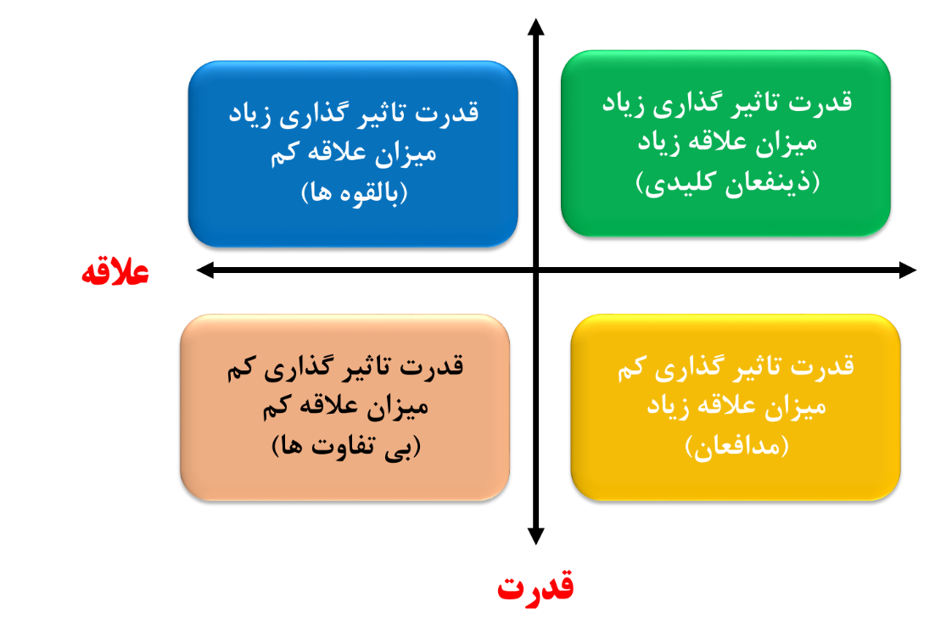

حال با توجه به توضیحات داده‌شده به بررسی هر یک از ذی‌نفعان خواهیم پرداخت

1. مشتریان پلتفرم

مشتریان پروژه قطعاً از اصلی‌ترین و کلیدی‌ترین ذی‌نفعان این پروژه به‌حساب می‌آیند و به‌صورت مستقیم از این کار تأثیر می‌گیرند چراکه یک سمت از پلتفرم را تشکیل می‌دهند و بدون حضور و رضایت آن‌ها عملاً ادامه حیات برای پلتفرم معنایی نخواهد داشت و ازاین‌رو است که ما خدمات پس از فروش ، امکان ثبت نظرات و درج نمره برای فروشگاه‌ها و پیک، امکان مرجوعی کردن مرسوله، ارتباط با تیم پشتیبانی و... لازم است قدرت این بخش به‌دقت بررسی شود تا بتوان هر جه بهتر و بیشتر مطلوبات آنان را فراهم کرد.

1. صاحبان فروشگاه‌های لباس محلی عضو سایت

از دیگر بخش‌های اصلی این پلتفرم که درواقع بخش دیگر پلتفرم ما ر ا شکل می‌دهد فروشندگان ما می‌باشند که لازم است به‌دقت بررسی شوند ازآنجایی‌که رقابت در خریدوفروش در میان فروشندگان وجود دارد قدرت کمتری نسبت به مشتریان دارند اما همچنان علاقه زیادی دارند تا از پلتفرم ما استفاده کنند و فروش خود را افزایش دهند با این تفاسیر آنان را جزء ذی‌نفعان کلیدی پلتفرممان قرار می‌دهیم

1. پیک‌های موتوری

یکی از بخش‌هایی که باعث ایجاد ارتباط بین مشتریان و فروشندگان می‌شوند این بخش قدرت کمتری نسبت به 2 بخش پیشین دارد چراکه یک کار پاره‌وقت بوده و تعداد افراد مشغول در این حوزه‌ها عموماً زیاد هستند اما علاقه بسیار زیادی به موفقیت پلتفرم ما دارد چراکه باعث افزایش حمل‌ونقل‌ها و درآمد بیشتر برای آن‌ها می‌شود ما آن‌ها در ذی‌نفعان کلیدی و مدافعان دسته‌بندی می‌کنیم

1. کارمندان داخلی شرکت (کارمندان بخش ثبت‌نام، بازاریابی ، ارتباط با مشتری و ...)

کارکنان شرکت به علت ارتباط نزدیکی که با فعالیت شرکت هستند قدرت نسبتاً زیادی دارند و بخش عمدهایی از موفقیت و شکست پلتفرم ارتباط مستقیمی با عملکرد این بخش دارد از طرفی هم علاقه دارند که پلتفرم به موفقیت دست پیدا کند تا علاوه بر ثبات شغلی از افزایش حقوق‌ها نیز برخوردار شوند

1. سهام­داران شرکت

سهام­داران شرکت به علت سرمایه‌گذاری‌هایی که در پروژه انجام داده‌اند قطعاً بیشترین علاقه را در بین ذی‌نفعان دارند که پروژه به موفقیت دست پیدا کند تا علاوه بر سرمایه خود سود بیش‌تری هم به دست بیاورند همچنین قدرت نفوذ بسیار زیادی دارند و با سرمایه‌گذاری‌های خود راه را برای موفقیت‌های شرکت هموار می‌کنند پس سهام‌داران هم از ذینفعان کلیدی به شمار می‌روند.

1. بانکی که درگاه پرداخت به آن را در سایت خود قراردادیم

درگاه بانکی شتابی که در سایتمان قرار می‌دهیم تقریباً قدرت نفوذی و اختیار زیادی ندارد و ما درصورتی‌که یک قرارداد بهتر با بانک دیگر ببندیم به‌سادگی آن را عوض می‌کنیم اما با این تفاسیر این بانک‌ها علاقه‌مند به موفقیت سایت ما هستند تا از این طریق گردش مالی سازمان خود را افزایش دهند پس می‌توان بانک را در این بخش از ذی‌نفعان مدافع خودمان بنامیم

1. صاحبان فروشگاه‌های لباس محلی غیر عضو

صاحبان فروشگاه‌هایی که به دلایل مختلف علاقه به حضور در پلتفرم ما ندارند علاقه دارند که ما در این پروژه شکست بخوریم تا آنان همان سهم بازار پیشین خود را حفظ کنند از طرفی هم قدرت زیادی ندارند که بتوانند کاری علیه ما انجام دهند پس با توجه به توضیحات داده‌شده ما آنان را در ذینفعان غیرکلیدی و بی‌تفاوت قرار می‌دهیم

1. سایت‌های مشابه رقیب

این سایت‌ها هم مشابه صاحبان فروشگاه‌های لباس محلی غیر عضو هستند که باز ما آنان را در دسته ذینفعان غیرکلیدی و بی‌تفاوت قرار می‌دهیم.

<https://motamem.org/%D8%B0%DB%8C%D9%86%D9%81%D8%B9-%DA%A9%DB%8C%D8%B3%D8%AA-%D8%B0%DB%8C%D9%86%D9%81%D8%B9%D8%A7%D9%86-%DA%86%D9%87-%DA%A9%D8%B3%D8%A7%D9%86%DB%8C-%D9%87%D8%B3%D8%AA%D9%86%D8%AF/>

<https://metrichand.com/blog/738/stockholder-management/>